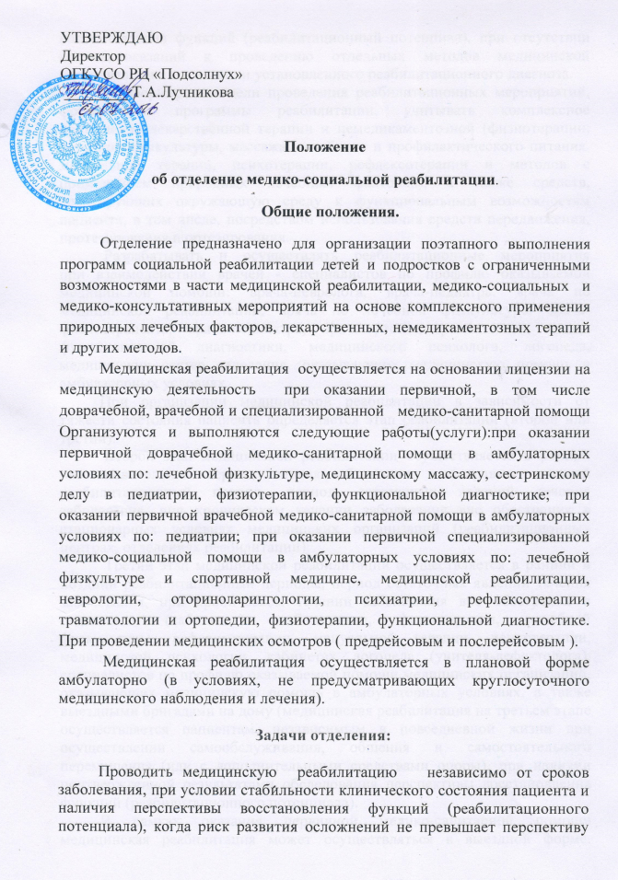
восстановления функций (реабилитационный потенциал), при отсутствии противопоказаний к проведению отдельных методов медицинской реабилитации на основании установленного реабилитационного диагноза.
Формировать цели проведения реабилитационных мероприятий, формировать программы реабилитации, учитывать комплексное применение лекарственной терапии и немедикаментозной (физиотерапии, лечебной физкультуры, массажа, лечебного и профилактического питания, мануальной терапии, психотерапии, рефлексотерапии и методов с применением природных лечебных факторов), а также средств, адаптирующих окружающую среду к функциональным возможностям пациента, в том числе, посредством использования средств передвижения, протезирования и ортезирования.
Разрабатывать и осуществлять реабилитационные мероприятия при взаимодействии врачей - специалистов по профилю оказываемой медицинской помощи: врача-невролога, врача-педиатра, врача по медицинской реабилитации, врача по лечебной физкультуре, врача-физиотерапевта, врача-психиатра, врача-ортопеда-травматолога, врача- функциональной диагностики, медицинского психолога, логопеда, медицинских сестер отделения, оказывающих медицинскую помощь в амбулаторных условиях.
При организации медицинской реабилитации в зависимости от тяжести состояния пациента определяется этап реабилитации (второй или третий).
Второй этап медицинской реабилитации осуществляется в ранний восстановительный период течения заболевания или травмы, поздний реабилитационный период, период остаточных явлений течения заболевания, при хроническом течении заболевания вне обострения в стационарных условиях медицинских организаций (реабилитационных центрах, отделениях реабилитации);
Третий этап медицинской реабилитации осуществляется в ранний и поздний реабилитационный периоды, период остаточных явлений течения заболевания, при хроническом течении заболевания вне обострения в отделениях (кабинетах) реабилитации, физиотерапии, лечебной физкультуры, рефлексотерапии, мануальной терапии, психотерапии, медицинской психологии, кабинетах логопеда (учителя-дефектолога), специалистов по профилю оказываемой помощи медицинских организаций, оказывающих медицинскую помощь в амбулаторных условиях, а также выездными бригадами на дому (медицинская реабилитация на третьем этапе осуществляется пациентам, независимым в повседневной жизни при осуществлении самообслуживания, общения и самостоятельного перемещения (или с дополнительными средствами опоры), при наличии подтвержденной результатами обследования перспективы восстановления функций (реабилитационного потенциала).
В рамках оказания первичной медико-санитарной помощи медицинская реабилитация может осуществляться в выездной форме. Выездная бригада медицинской реабилитации, в состав которой входят врач-специалист по профилю оказываемой помощи (по показаниям), врач по лечебной физкультуре (либо инструктор по лечебной физкультуре), медицинская сестра, медицинская сестра по физиотерапии, медицинская сестра по массажу (по показаниям), медицинский психолог, специалист по социальной работе (по показаниям), оказывает плановую реабилитационную помощь пациентам.
При необходимости по согласованию с членами семьи и другими учреждениями реабилитации, администрация РЦ «Подсолнух» направляет детей и подростков для получения диагностического обследования или узкой специализированной помощи в ЛПУ г. Ульяновска.
Для повышения эффективности реабилитации, для мотивации пациентов и членов их семьи осуществляется взаимодействия специалистов отделения медико-социальной реабилитации и психолого-педагогической реабилитации, оказываются консультативно-диагностические психолого-педагогические услуги, проводятся медико-социальные консилиумы.
В отделении организуется методическая и санпросвет работа, обучение родителей (сопровождающих лиц) методам реабилитации в домашних условиях, направленных на повышение коммуникативного потенциала ребенка-инвалида.
Контроль качества оказываемых услуг осуществляет заведующая отделением медико-социальной реабилитации.
Структура отделения.
Отделение создается, реорганизуется и ликвидируется решением директора Учреждения. В состав отделения входят: кабинеты специалистов по лицензируемым видам медицинской помощи, кабинеты физиотерапии, в том числе водолечение, галокамера, кабинет лечебной физкультуры, массажа, функциональной диагностики, процедурный кабинет, кабинет психотерапии, кабинет логопеда.
Условия и оплата труда
Оплата труда производится в соответствии с отраслевой системой оплаты труда. Регламент работы фиксируется в «Почасовых нагрузках» с учетом требований СаНПин и ТК.

